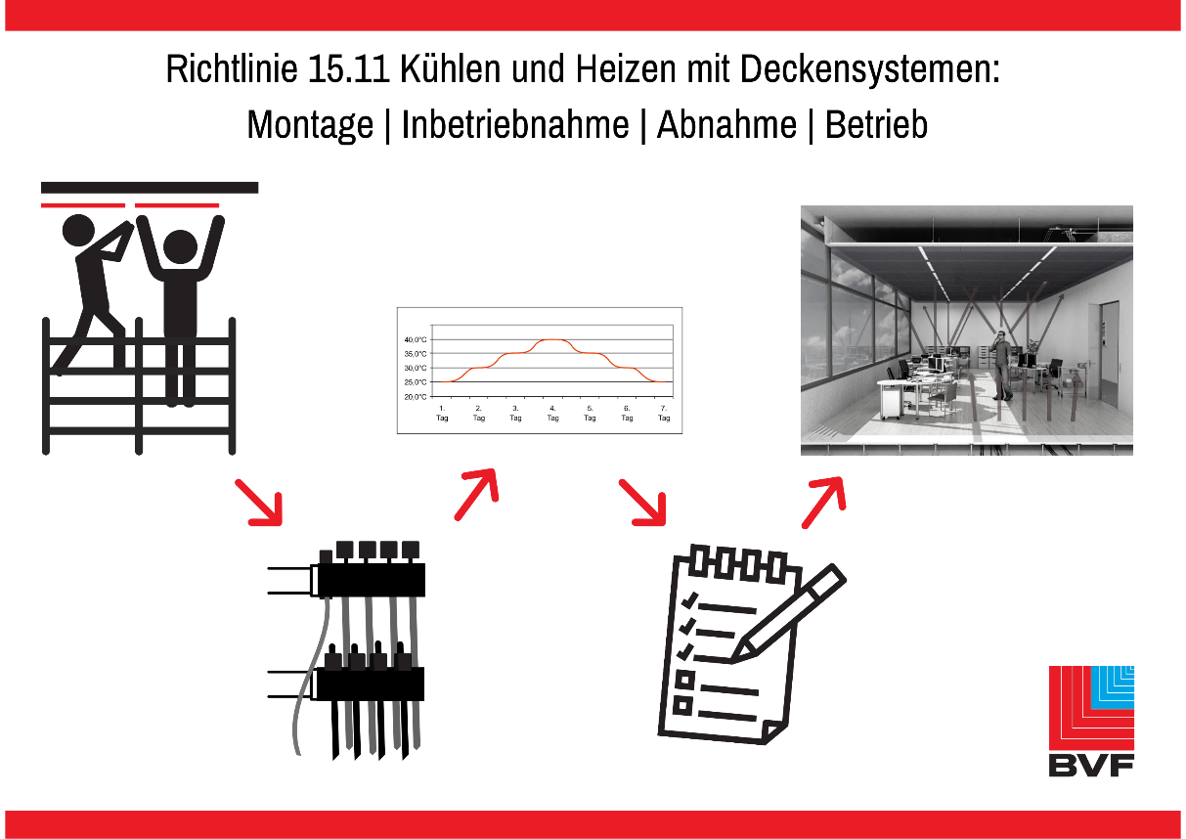
Die Richtlinie 15.11 Montage | Inbetriebnahme | Abnahme | Betrieb von Kühl- und Heizdeckensystemen ist erschienen!
Der Bundesverband Flächenheizungen und Flächenkühlungen e.V. beleuchtet in seiner Richtlinienreihe Kühlen und Heizen mit Deckensystemen die unterschiedlichen Facetten dieser Systeme. Die neue Richtlinie 15.11 dient nun dazu, alle wichtigen Schritte von der Montage bis zum laufenden Betrieb aufzuzeigen, um eine langlebige, energiesparende und wartungsfreie Kühl- und Heizdecke zu sichern.
Schon früh im Planungsprozess eines Neubaus oder einer umfassenden Modernisierung eines Objekts müssen sich Planer und Bauherren Gedanken über die geeignete Wärme-/Kälteerzeugung sowie die passenden Wärme-/Kälteverteilsysteme machen. Die Behaglichkeit ist ein starkes Argument für den Einsatz einer Kühl- und Heizdecke, denn sie schafft für den Menschen ein angenehm temperiertes, zugfreies und hygienisches Umfeld. Auch zur Modernisierung des Gebäudebestandes eignet sich die Decke besonders gut, da eine Installation hier vergleichsweise schnell, einfach und kostengünstig erfolgen kann.
Die Richtlinie 15.11 Montage | Inbetriebnahme | Abnahme | Betrieb zeigt auf kompakten 9 Seiten komprimiert die Abläufe und die notwendigen Arbeitsschritte, um ein einwandfreies und nahezu wartungsfreies Heizsystem zu erhalten. Neu ist, dass diesem Teil der Richtlinienreihe die notwendigen Protokolle beigefügt wurden, die zur Sicherstellung und Übergabe eines mängelfreien Gewerks erforderlich sind.
In Anlehnung an die Schnittstellenkoordination wurden dazu 6 neue Protokolle erarbeitet, die nun mit der Richtlinie frei heruntergeladen werden können:
P1-Decke Protokoll für die Dichtheitsprüfung von Flächenheizungen und Flächenkühlungen gemäß DIN EN 1264-4
P5-Decke Protokoll zum Funktionsheizen als Funktionsprüfung für Flächenheiz- und Kühlsysteme als Trockensysteme
P7-Decke Protokoll zum Beschichtungsreifheizen von Deckenheiz- und Kühlsystemen
P10-Decke Protokoll für die Spülung von Flächenheiz- und Kühlsystemen gemäß DIN EN 1264 – 4
P11-Decke Protokoll für Dübelprüfung
P12-Decke Protokoll zur Abnahme
Weitere Informationen und die Richtlinie zum Download unter:
https://www.flaechenheizung.de/fachinformationen/kuehlung/

Bildlegende:
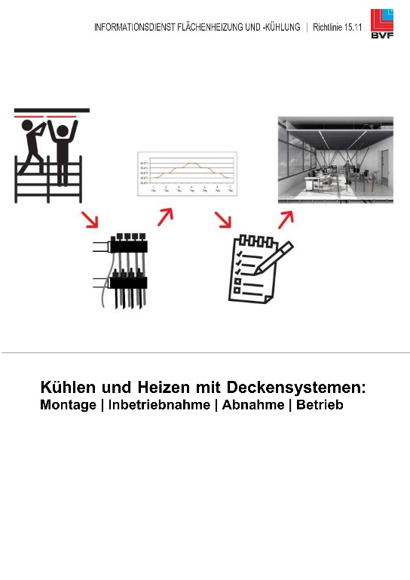
Die Titelseite der neu erschienenen Richtlinie 15.11 Montage | Inbetriebnahme | Abnahme | Betrieb aus der Richtlinienreihe Kühlen und Heizen mit Deckensystemen.

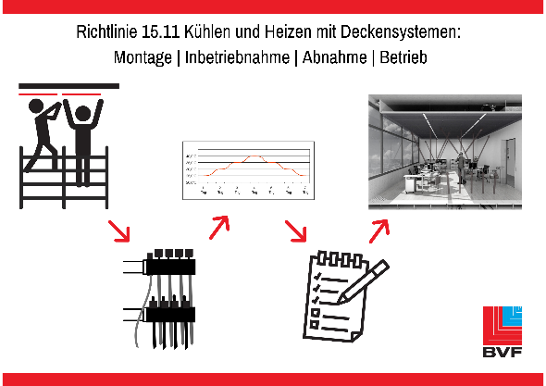
Die Richtlinie 15.11 des BVF eV leitet durch Montage, Inbetriebnahme, Abnahme und Betrieb von Deckensystemen

Der BVF wurde 1971 gegründet und ist ein Zusammenschluss von über 60 gleichberechtigten Unternehmen aus Heizungsindustrie, Regelungstechnik, Handel und Montage. Die Schwerpunktthemen sind Heizen und Kühlen über Fußboden, Wand und Decke. Dabei werden hydraulische und elektrische Systeme abgedeckt.
Der BVF ist anhörungsberechtigter Bundesverband und vertritt die Interessen im technischen bzw. anwendungstechnischen Bereich der Branche bei Bundesministerien, Verbänden, Handwerksorganisationen und in der Normung. Er betreibt umfangreiche herstellerneutrale Facharbeit und hat ein weitreichendes Netzwerk im Gesamtmarkt Heizung, Trockenbau, Estrich, Energiesparen und energetische Modernisierung.
Redaktionelle Rückfragen an:
Alexandra Bartsch
Referentin Marketing
+49 231 618 121 30
alexandra.bartsch@flaechenheizung.de

Bundesverband Flächenheizungen und Flächenkühlungen e.V.
Wandweg 1
44149 Dortmund
+49 231 618 121 30
+49 231 618 121 32
info@flaechenheizung.de

